V 7 – Korrosion durch Kochsalz
In diesem Versuch soll es um die Korrosion mit und ohne Kochsalz gehen. Die SuS brauchen dazu Vorwissen über das Rosten von Eisen, welches ihnen jedoch aus dem Alltag geläufig sein könnte.

Gefahrenstoffe
Natriumchlorid |  |  | / |  |  | /
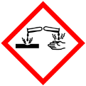 |  | 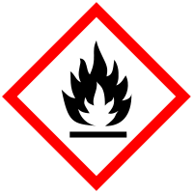

Materialien: Zwei Bechergläser (100 mL)
Chemikalien: Kochsalz, demineralisiertes Wasser, Eisennagel
Durchführung: In einem Becherglas wird eine Kochsalzlösung durch Zugabe von einigen Spateln Kochsalz zu 80 mL Wasser hergestellt. In ein zweites Becherglas werden 80 mL demineralisiertes Wasser gefüllt. In beide kommt eine Eisennagel, der vorher blank geschmirgelt wird. Nun wird einige Stunden gewartet
Beobachtung: Der Eisennagel in der Kochsalzlösung rostet wesentlich schneller als der im Wasser.
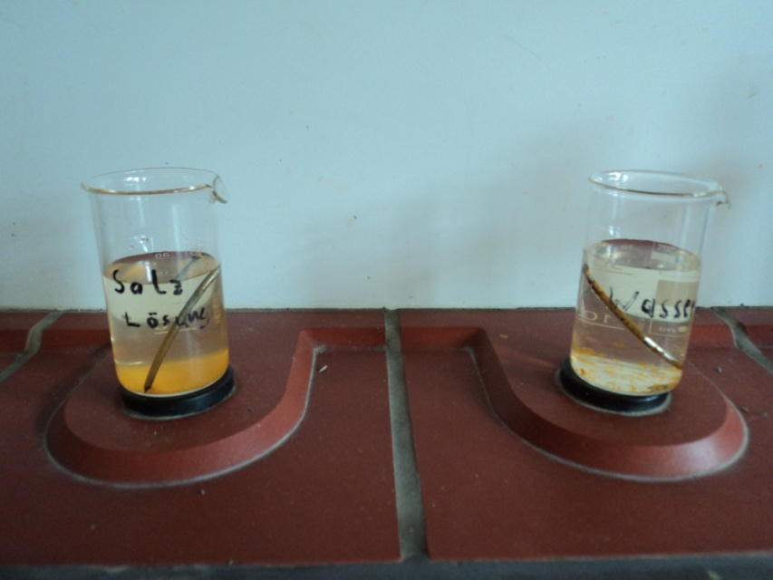
Abb. 9 - Die Eisennägel nach einigen Stunden
Deutung: Das Kochsalz beschleunigt das Rosten des Eisens.
Entsorgung: Lösungen in den Abguss geben werden. Die Eisennägel können für spätere Versuche wieder verwendet werden.
Da den SuS die Vorgänge der Korrosion noch nicht geläufig sind, kann hier nur auf phänomenologischer Ebene gearbeitet werden. Gedanklich schließt sich dieser Versuch an die Untersuchung von Eigenschaften von Kochsalz an (SV1-3) passt jedoch weniger gut in eine Stationenarbeit, da der Versuch einige Stunden, d.h. bis zur nächsten Chemiestunde stehen muss.

